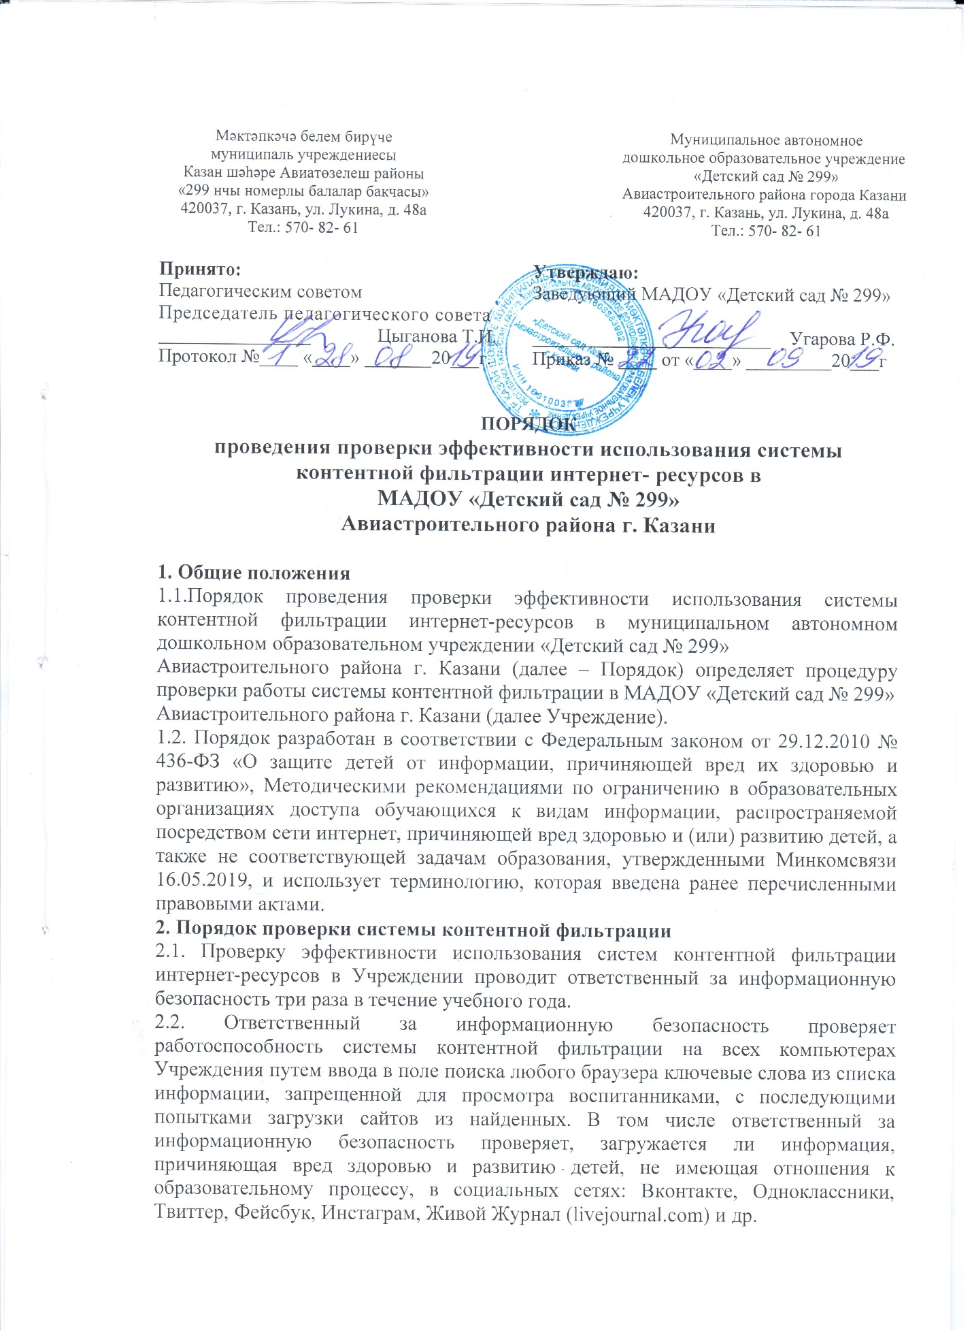

2.3. Чтобы провести проверку, ответственный за информационную безопасность выбирает три–четыре ресурса с информацией, причиняющей вред здоровью и (или) развитию детей, а также не соответствующей задачам образования, в том числе ищет информационную продукцию, запрещенную для детей, в форме сайтов, графических изображений, аудиовизуальных произведений и других форм информационной продукции.
2.4. В качестве проверочных ресурсов ответственный за информационную безопасность использует сайты в том числе из списка экстремистских материалов – http://minjust.ru/nko/fedspisok.
2.5.Ответственный за информационную безопасность вносит название материала (части материала, адрес сайта) в поисковую строку браузера. Из предложенного списка адресов переходит на страницу сайта, содержащего негативный контент.
2.6.Если материал отображается и с ним можно ознакомиться без дополнительных условий, ответственный за информационную безопасность фиксирует факт нарушения работы системы контентной фильтрации.
2.7.Если ресурс требует дополнительных действий (регистрации, условного скачивания, переадресации и т. д.), при выполнении которых материал отображается, ответственный за информационную безопасность также фиксирует факт нарушения работы системы контентной фильтрации.
2.8.Если невозможно ознакомиться с негативным контентом при выполнении дополнительных условий (регистрации, скачивания материалов, переадресации и т. д.), нарушение не фиксируется.
2.9.Ответственный за информационную безопасность составляет три–четыре запроса в поисковой строке браузера, состоящих из слов, которые могут однозначно привести на запрещенные для несовершеннолетних ресурсов, например, по темам: экстремизм, проявление жестокости, порнография, терроризм, суицид, насилие и т. д. К примеру, вводятся фразы «изготовление зажигательной бомбы», «издевательства над несовершеннолетними», «способы суицида».
2.10.Из предложенного поисковой системой списка адресов ответственный за информационную безопасность переходит на страницу двух–трех сайтов и знакомится с полученными материалами.
2.11.Ответственный за информационную безопасность дает оценку материалам на предмет возможного нанесения ущерба физическому и психическому здоровью обучающихся.
2.12.Если обнаруженный материал входит в перечень запрещенной для детей информации (Приложение № 1 к Методическим рекомендациям по ограничению в образовательных организациях доступа, обучающихся к видам информации, распространяемой посредством сети интернет, причиняющей вред здоровью и (или) развитию детей, а также не соответствующей задачам образования, утв. Минкомсвязи 16.05.2019), ответственный за информационную безопасность фиксирует факт нарушения с указанием источника и критериев оценки.
2.13.Если найденный материал нарушает законодательство Российской Федерации, то ответственный за информационную безопасность направляет сообщение о противоправном ресурсе в Роскомнадзор через электронную форму на сайте http://eais.rkn.gov.ru/feedback/.
2.14.Ответственный за информационную безопасность проверяет работоспособность журнала, фиксирующего адреса сайтов, посещаемых с компьютеров образовательной организации.
2.15.По итогам мониторинга ответственный за информационную безопасность оформляет акт проверки контентной фильтрации в образовательной организации по форме из приложения к Порядку.
2.16.Если ответственный за информационную безопасность выявил сайты, которые не входят в Реестр безопасных образовательных сайтов, то перечисляет их в акте проверки контентной фильтрации в образовательной организации.
2.17.При выявлении компьютеров, подключенных к сети интернет и не имеющих системы контентной фильтрации, производится одно из следующих действий:
− немедленная установка и настройка системы контентной фильтрации;
− немедленное программное и/или физическое отключение доступа к сети интернет на выявленных компьютерах.

Приложение1
Акт проверки контентной фильтрации в Муниципальном автономном дошкольном образовательном учреждении «Детский сад № 299» Авиастроительного района г.Казани

« » 20 №
Показатель | Значение
1. Количество помещений с компьютерами
Общее количество компьютеров
Количество компьютеров в локальной сети
Количество компьютеров, подключенных к сети интернет
Провайдер
Скорость передачи данных
2. Информация о контент-фильтре | Выполнение
Действия, необходимые для обеспечения контентной фильтрации
Установлен контент-фильтр
Название контент-фильтра
Контент-фильтр работает на всех компьютерах, где есть доступ в
3. Результаты проверки работы системы контентной
Категории запрещенной информации в образовательной | Возможность доступа
Перечень видов информации, запрещенной к распространению посредством сети интернет, причиняющей вред здоровью и (или) развитию детей, а также не соответствующей задачам образования согласно Методическим рекомендации по ограничению в образовательных организациях доступа, обучающихся к видам информации, распространяемой посредством сети интернет, причиняющей вред здоровью и (или) развитию детей, а также не соответствующей задачам образования
Интернет-ресурсы, не включенные в Реестр безопасных

Ответственный за информационную безопасность ___________ __________________
_{ФИО}

С актом ознакомлен: Заведующий ____________________ __________
_{ФИО} _{Дата}


